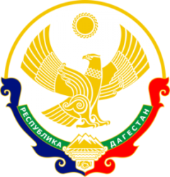
МИНИСТЕРСТВО ОБРАЗОВАНИЯ И НАУКИ РЕСПУБЛИКИ ДАГЕСТАН МУНИЦИПАЛЬНОЕ КАЗЕННОЕ ОБЩЕОБРАЗОВАТЕЛЬНОЕ УЧРЕЖДЕНИЕ «НИЖНЕКАЗАНИЩЕНСКАЯ СРЕДНЯЯ ОБЩЕОБРАЗОВАТЕЛЬНАЯ ШКОЛА №4 им. М.ХАНГИШИЕВА» РЕСПУБЛИКА ДАГЕСТАН БУЙНАКСКИЙ РАЙОН,С.НИЖНЕЕ-КАЗАНИЩЕ 368205

Информация
о проведенных мероприятиях приуроченных к Международному дню борьбы с коррупцией в МКОУ «Нижнеказанищенская СОШ№4»

- 7.12.2018г.в МКОУ «Нижнеказанищенская СОШ№4»зам.по ВР.Гусейновой С.Ш. и социальным педагогом Салаватовой В.Ш. проведён Круглый стол на тему «Коррупция».В мероприятии участвовали учащиеся 6,8,9 классов. Охвачено 12 учащихся.

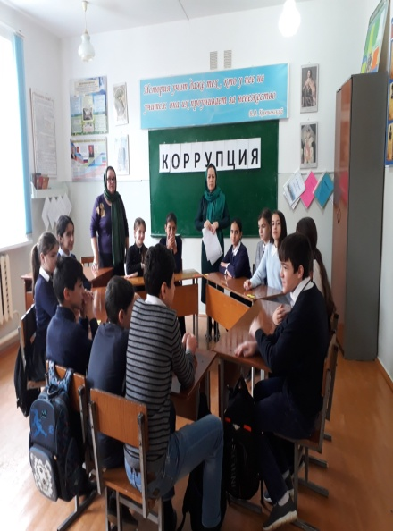

- С 3.12.2018г.по 8.12.2018г.под ответственностью зам.по ВР.Гусейновой С.Ш. все классные руководители провели классные часы на тему «Коррупция».Охвачено104 учащихся.
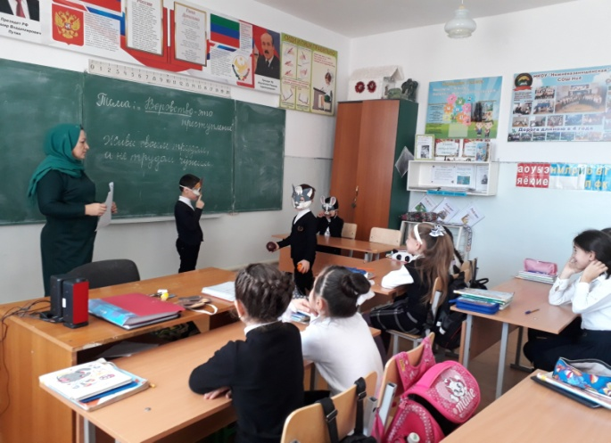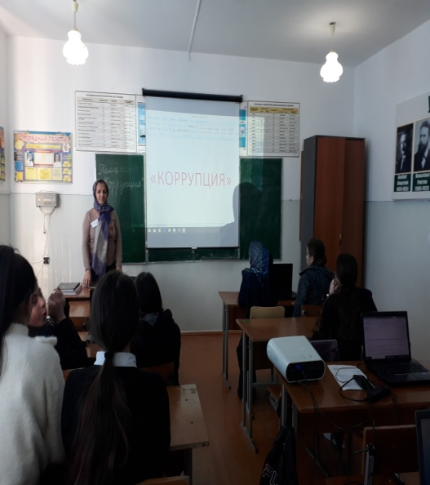
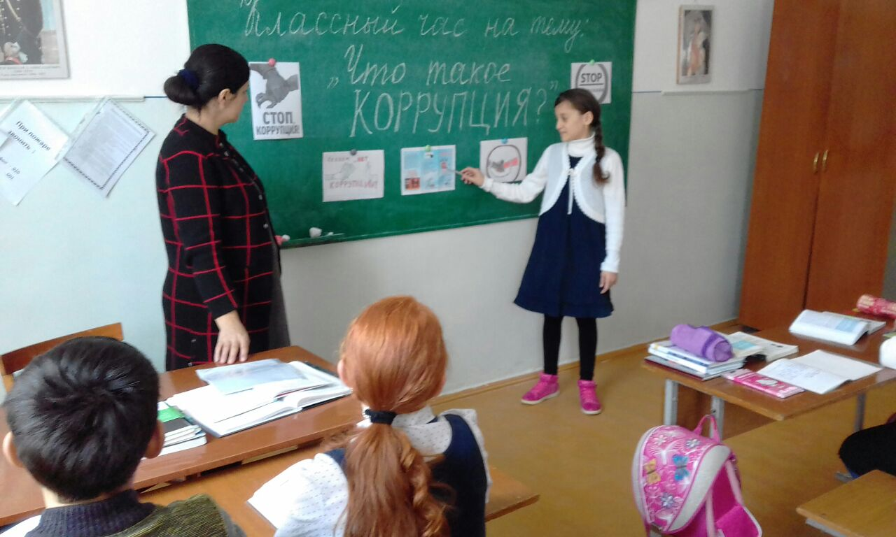

- 5.12.2018г. психолог школы Магомедова М.М.учащимся 10-11 классов организовала просмотр фильма «Что такое коррупция?».Охвачено 10 учащихся.

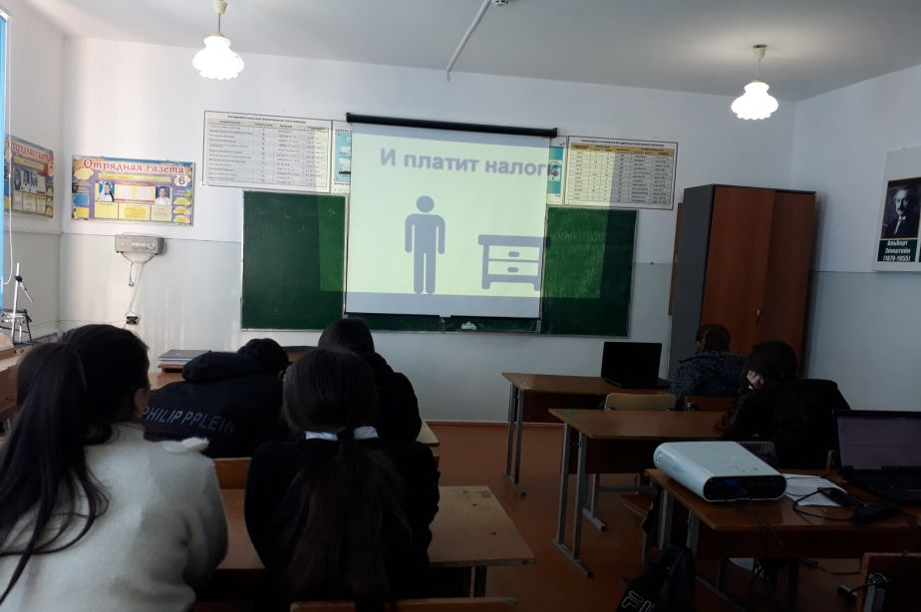

Директор школы Абдуллатипова З.И.

